ПРОТОКОЛ №1

учредительного собрания общественной  
организации автолюбителей "НИКУЛИНО"

Участие в работе собрания принимает 90 членов Ассоциации авто­мотолюбителей (АМЛ) "Никулино".

Открывает собрание Шевчук М.П. информацией о том, что для приведения деятельности основанной в 1990 году Ассоциации АМЛ жителей микрорайона "Никулино" в соответствие с действующим законодательством РФ и ее регистрации в установленном порядке необходимо внести изменения в название организации и принять новый Устав.

Таким образом, решением данных вопросов фактически учреждается новая общественная организация, в основе деятельности которой должны сохраниться задачи и принципы работы действующей Ассоциации АМЛ "Никулино".

Предлагается повестка дня собрания:

1. Об изменении названия Ассоциации АМЛ "Никулино".
2. О принятии и утверждении нового Устава общественной организации автолюбителей "Никулино".

ГОЛОСОВАНИЕ : единогласно.

Для работы собрания избирается президиум в составе:

председатель - Шевчук Михаил Петрович;

секретарь - Росинин Юрий Васильевич;

- Белов Виктор Александрович.

ПО РЕЗУЛЬТАТАМ ОБСУЖДЕНИЯ ПРИНЯТЫ РЕШЕНИЯ:

1. Изменить название Ассоциации АМЛ "Никулино" и учредить на ее основе общественную организацию автолюбителей "Никулино" муниципального района "Тропарево-Никулино" Запад­ного административного округа г. Москвы.

Считать членами общественной организации автолюбителей "Никулино" членов Ассоциации АМЛ "Никулино", получивших гаражи (список N1) и состоящих в очереди на получение гаражей (список N 2).

Сохранить в общественной организации автолюбителей "Никулино" органы управления, действовавшие в Ассоциации АМЛ "Никулино".

ГОЛОСОВАНИЕ : единогласно.

*2. Принять и утвердить предложенный к рассмотрению Устав общественной организации автолюбителей "Никулино" и направить его на регистрацию в Управление юстиции г. Москвы.*

**ГОЛОСОВАНИЕ : единогласно.**

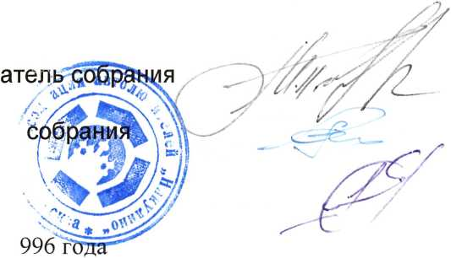

7 октября

Секретарь

Шевчук М.П.

Росинин Ю.В.

Белов В.А.